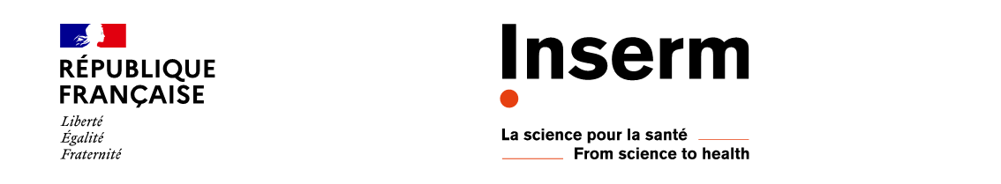

**Chaires Inserm 2023**

**Comité 1 – Université de Brest, Université de Nantes**

**Président :** Monsieur Pierre-Olivier COURAUD

**Membres :** Madame Anaïs BAUDOTMonsieur Mohamed CHETOUANI  
Monsieur Michel DOJATMonsieur George KAGADIS  
Monsieur Jonathan VAPPOU  
Madame Tanja ZELLER